10x60x1,0 Valley erdbraun R10/A

Agrob Buchtal Solar Ceramics

Eigenschaften

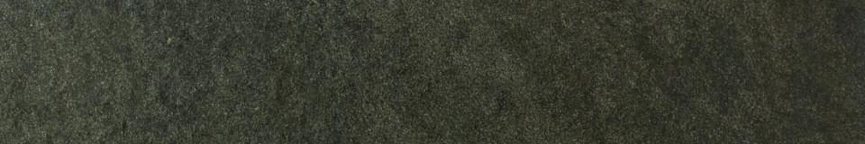

GTIN:

4012767805527

HAN:

052050

Belastbarkeit

trittsicher

Bewertungsgruppe Rutschgefahr

A, R 10

Farbton

braun

Oberfläche

matt, strukturiert

Produkt

Fliese

Werkstoff

Steinzeug

Breite (mm)

96,00

Dicke (mm)

10,00

Länge (mm)

596,00

Klassifizierung Keramik

unglasiert, DIN EN 14411 BIa

Fugenbreite (mm)

3,00

Serie

Valley